Приложение 1
к Инструкции о порядке государственного учета, переноса воинских захоронений и захоронений жертв войн, регистрации захоронений иностранных военнослужащих на территории Республики Беларусь
и ведения автоматизированных банков данных

РЕСПУБЛИКА БЕЛАРУСЬ

ПАСПОРТ  воинского захоронения  (захоронения жертв войн) |  | 3375
 |  | (учетный номер)

1. Место и дата захоронения Могилевская область, Осиповичский район
(область, район, город,
Татарковский с\с, р.п.Татарка, 1941-1944 гг.
сельсовет, населенный пункт, число, месяц, год)
2. Вид захоронения братская могила
3. Охранная зона (границы захоронения) вне кладбища 7,5х7,5 м
4. Краткое описание захоронения и его состояние В 1974 году установлена скульптурная композиция «Воин и партизанка». Состояние удовлетворительное. В 2018 году – капитальный ремонт

5. Количество захороненных:
Всего | В том числе по категориям |  |  |  |  |  |  |  | Из них |  | Приме-  чание
Всего | военнослужащих |  | участников сопротивления |  | военнопленных |  | жертв войн |  |  |  | Приме-  чание
Всего | изве-  стных | неиз-  вест-  ных | изве-  стных | неиз-  вест-  ных | изве-  стных | неиз-  вест-  ных | изве-  стных | неиз-  вест-  ных | изве-  стных | неиз-  вест-  ных | Приме-  чание
328 | 85 | 243 | - | - | - | - | - | - | 85 | 243 | Военнослужащие, партизаны

6. Персональные сведения о захороненных:

№  п/п | Воинское звание | Фамилия | Собственное имя | Отчество (если таковое имеется) | Дата рождения | Дата гибели или смерти | Место первичного захоронения | Место службы | Место рожде-ния и при-зыва
 | См.приложение

7. Кто осуществляет уход за захоронением Татарковский сельисполком, ГУО «Татарковская средняя школа»

8. Фотоснимок захоронения |  | 9. Карта расположения
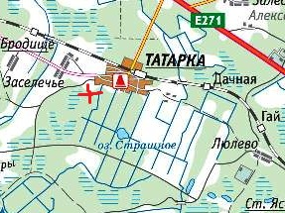
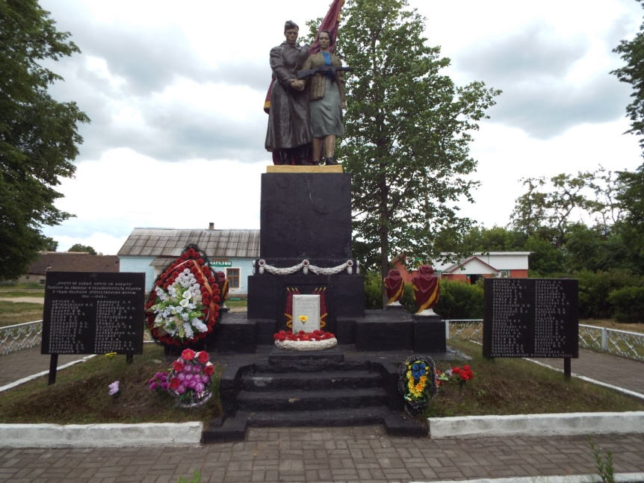

10. Дополнительная информация На балансе Татарковского сельсовета Включен в Государственный список историко-культурных ценностей Республики Беларусь. 22.06.2018 перезахоронены останки двух неизвестных военнослужащих, обнаруженных в ходе проведения поисковых работ с раскопками на местности.
10.09.2025 перезахоронены останки пяти неизвестных военнослужащих, обнаруженных в ходе проведения поисковых работ с раскопками на местности.

Приложение
к паспорту воинского
захоронения № 3375
6. Персональные сведения о захороненных:

№  п/п | Воинское звание | Фамилия | Собственное имя | Отчество (если таковое имеется) | Дата рождения | Дата гибели или смерти | Место первичного захоронения | Место службы | Место рожде-ния и призыва
 |  | Акулич Р.
 |  | Артюшевский И.П.
 |  | Афанасьев
 |  | Бадьин Ф.Ф.
 |  | Базарнов Н.Н.
 |  | Бесов Н.С.
 |  | Белов В.И.
 |  | Бородавка В.С.
 |  | Бородавка И.А.
 |  | Борозна М.А.
 |  | Борозна В.Н.
 |  | Брусников
 |  | Бурак М.М.
 |  | Бусаров В.М.
 |  | Ваденчиц В.В.
 |  | Валенчиц В.М.
 |  | Вербицкий Е.
 |  | Воробьев С.Р.
 |  | Гайчук Н.
 |  | Гончерегон П.Н.
 |  | Голубев С.Н.
 |  | Готин Т.М.
 |  | Грунтовский В.
 |  | Гуль М.П.
 |  | Епишин А.А.
 |  | Жданович Н.В.
 |  | Жетько Р.
 |  | Замбжицкий И.И.
 |  | Зинович Г.
 |  | Исай Е.А.
 |  | Каминский Н.Н.
 |  | Каминский И.Н.
 |  | Касперович А.А.
 |  | Кладов
 |  | Кочерга Г.В.
 |  | Кривко И.А.
 |  | Куличенко
 |  | Куличенко Ф.Г.
 |  | Курилин А.
 |  | Лазарев Г.А.
 |  | Луконин С.Е.
 |  | Мефед К.И.
 |  | Минич М.И.
 |  | Михайленко П.И.
 |  | Назимов А.В.
 |  | Наливайко М.П.
 |  | Натазон
 |  | Петров
 |  | Пивунов В.Е.
 |  | Попов Е.
 |  | Потопейко Е.К.
 |  | Прохватило
 |  | Ревенко М.Д.
 |  | Розинова В.
 |  | Рубеж В.И.
 |  | Рубеж Ф.И.
 |  | Савицкий П.А.
 |  | Савицкий К.С.
 |  | Самсоник И.П.
 |  | Сосим М.И.
 |  | Семенов А.
 |  | Селицкий М.
 |  | Семко О.Я.
 |  | Сидорович Е.
 |  | Сидорович Н.
 |  | Сологуб С.П.
 |  | Суботович Л.П.
 |  | Титуюн И.
 |  | Федоров Н.П.
 |  | Хаткевич С.И.
 |  | Хлус К.
 |  | Худаков
 |  | Черепко А.И.
 |  | Черепеко М.
 |  | Черепко Н.М.
 |  | Черепко Р.
 |  | Черепко Ф.
 |  | Чернявский А.
 |  | Шовбота И.П.
 |  | Шевченко И.Г.
 |  | Шкутко Ф.П.
 |  | Штефан
 |  | Яковицкий А.
 | сержант | Пикунов | Михаил | Абрамович | 1920 | 17.04.1943 | д.Сторонка
 | гвардии рядовой | Кучер | Кузьма | Никифорович | 1911 | 03.12.1943 | д.Старые Тарасовичи

